
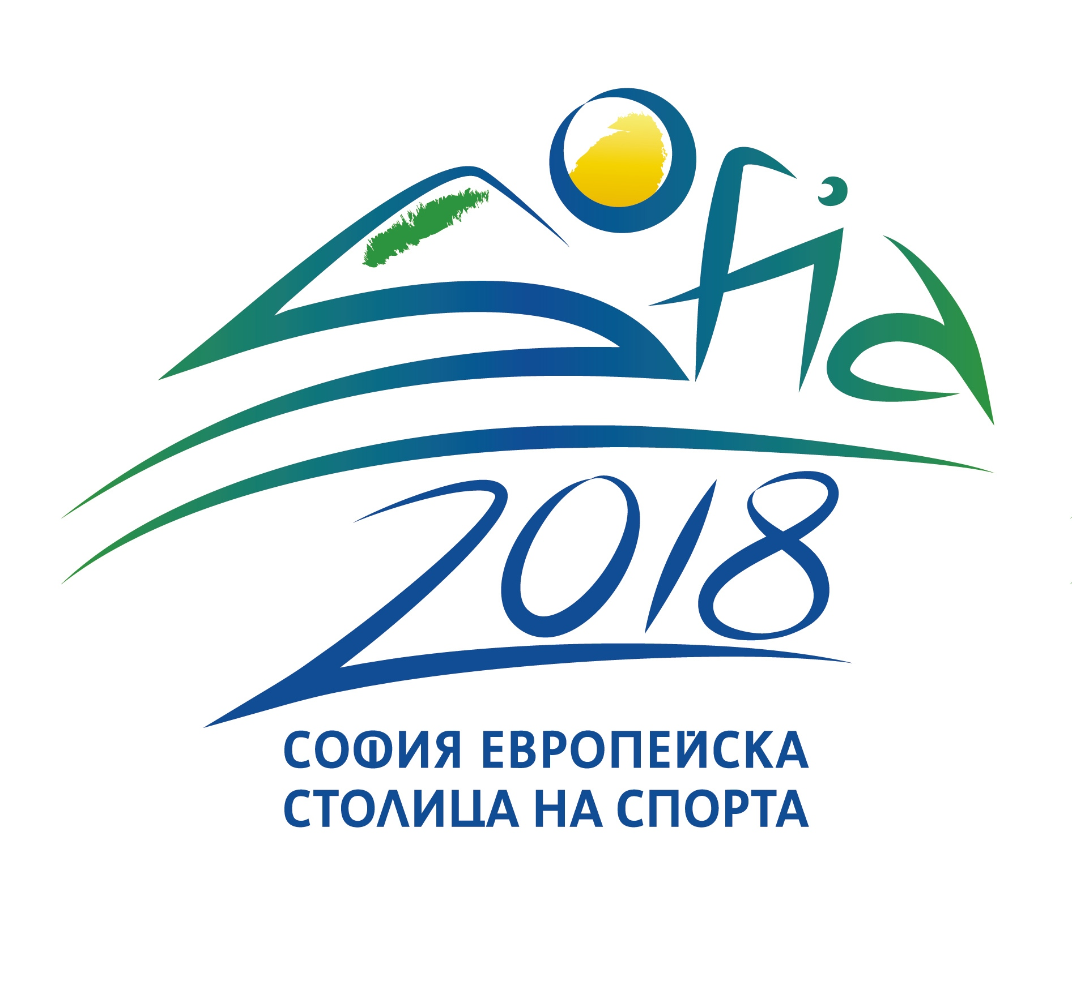


СТОЛИЧНА ОБЩИНА

НАЦИОНАЛНА СПОРТНА АКАДЕМИЯ „ВАСИЛ ЛЕВСКИ”

Оценяване на постъпили материали за
Научно-практическа конференция
«Добри практики в областта на здравословния начин на живот,
физическото възпитание и спорта в образователните институции»

Етап1: Административна проверка за допустимост
Допускат се до оценяване материали на кандидати, които отговарят на изисквания за „допустими кандидати” по темите, подали са подписано заявление за участие и представените материали отговарят на техническите изисквания.

Етап 2: Оценка на материали за конференция

Етап 2 представлява процедура за оценка по същество на проектните предложения, която се извършва в съответствие с критериите за оценка.
Критериите за оценка са обособени в раздели. Всеки раздел получава от 0 до 5 точки, умножен със съответния за раздела коефициент, по следната скала:

0 – лошо
1 – слабо
2 – незадоволително
3 – задоволително
4 – добре
5 – много добре.

Таблица за оценяване:

Критерии за оценка | Коефициент | Максимална оценка | Оценка на експерт от комисия
І. Текстът на доклада трябва да бъде структуриран в следните съдържателни параметри:  1. Увод;  2. Предпоставки и начини за въвеждане на добрата практика/иновация;  3. Представяне на добрата практика/иновация;  4. Резултати, приложение и развитие  5. Заключение;  6. Литература. | 5 | 5
ІІ. Съответствие  1.Докладът /Презентация/ макет/ съответства на обявените теми за научно-практическата конференция  2.Правилно са определени проблемите и потребностите на целевите групи  3.Ясно е дефинирана добрата практика, модел и/или иновация | 2 | 5
ІІІ. Иновативни практики и ефективни модели  - Представените материали съдържат такъв елемент  - Представените материали са приложени на практика и имат добър резултат  3.Представените материали могат да бъдат мултиплицирани и да се прилагат устойчиво във времето | 5 | 5
ІV.Техническо оформление и отговаряне на изискванията на материалите | 2 | 5
Обща максимална оценка |  | 70

